|  |  |  |  |  |  |
| --- | --- | --- | --- | --- | --- |
| **주차** | 10주차 | **기간** | 2023.08.28~ 2023.09.04 | **지도교수** | (서명) |
| 이번주 한 일 요약 | 2학기 계획서 작성  스팀 SDK와 온라인 서브시스템 섹션 연결에 대해 학습 중 | | | | |

<상세 수행내용>

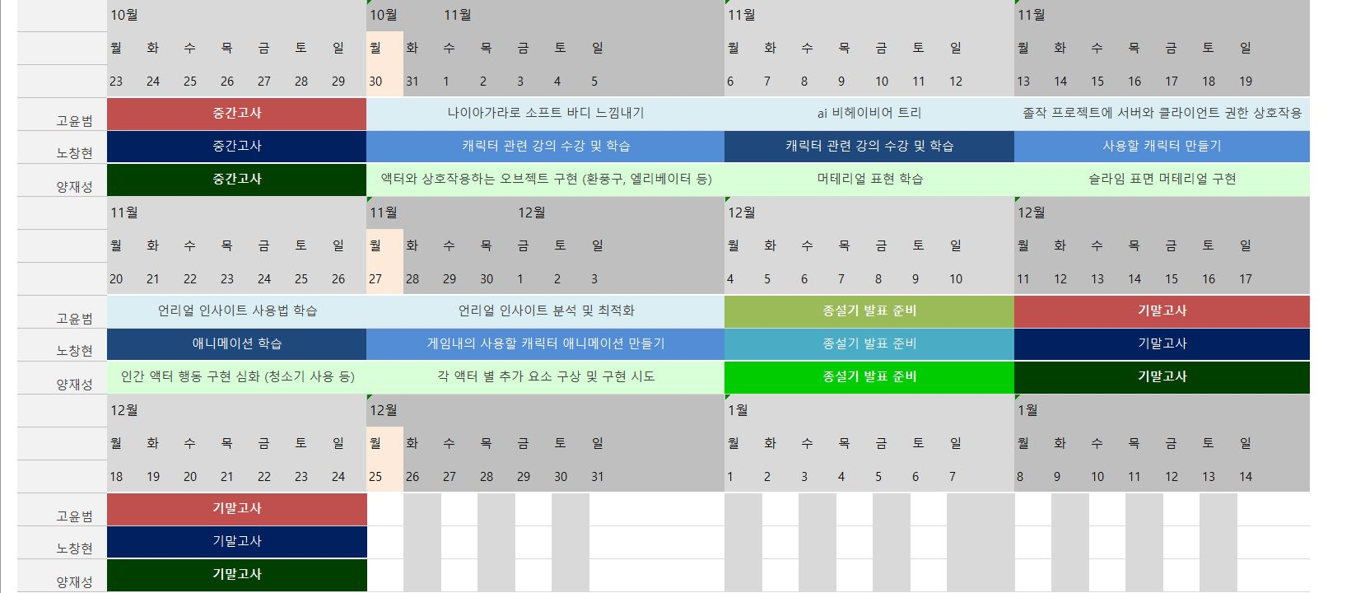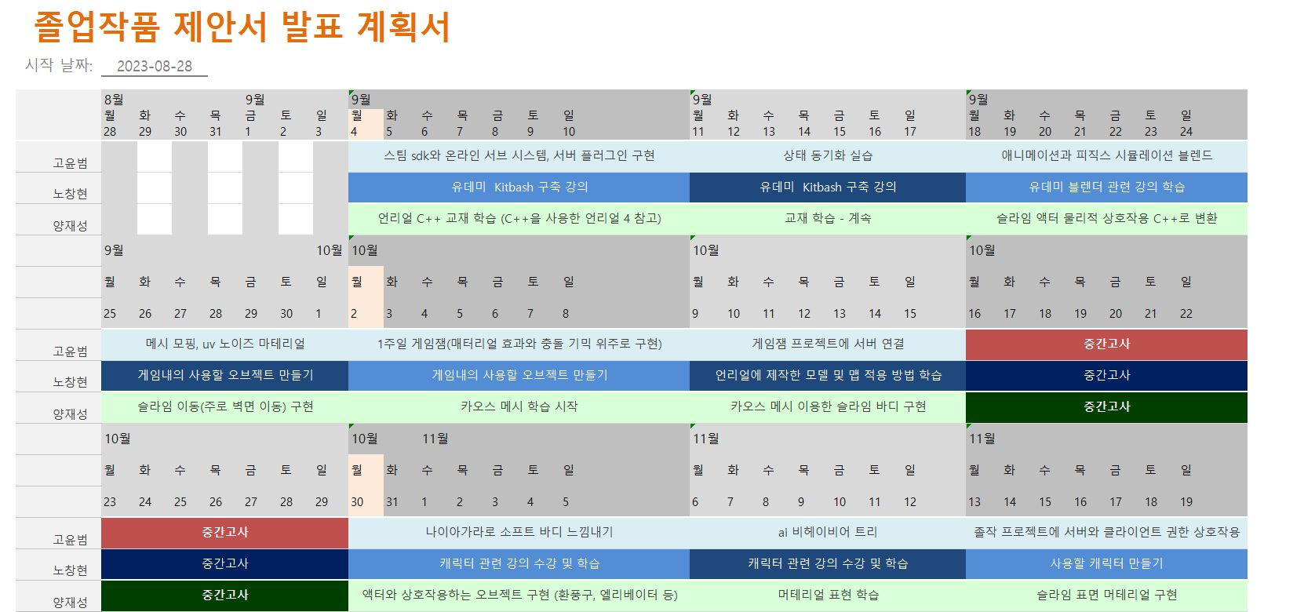본인 팀의 2학기 계획표는 다음과 같다.

스팀 SDK와 온라인 서브시스템 기반으로 섹션 연결에 대해 학습을 시작했다.

섹션 연결 중 TSharedPtr<Aactor>를 사용하는 코드가 눈에 띈다.

이는 참조 카운팅과 관련이 있으며, 언리얼에서 사용되는 메모리 관리 및 가비지 컬렉션을 알아야만 이해할 수 있다.

**참조 카운팅과 순환 참조 문제**

메모리 관리를 수행하는 데 일반적인 방법은 ‘참조 카운팅’이다.

어떤 객체가 참조될 때 마다 해당 객체의 참조 횟수를 증가시키고, 참조가 끊어질 때 해당 객체의 참조 횟수를 감소시킴으로써 메모리를 관리한다.

그러나 이러한 방식은 ‘순환 참조 문제’를 발생시킬 수 있고, 이 문제를 해결하는 것이 가비지 컬렉션이다.

**가비지 컬렉션**

‘가비지 컬렉션’은 불필요한 메모리를 수거하는 자동화된 프로세스이다.

언리얼 엔진은 가비지 컬렉션을 통해 메모리 관리를 수행한다.

모든 UObject(언리얼의 기본 객체 클래스)에 대해 자동으로 실행된다.

가비지 컬렉션은 루트 세트(root set)라고 불리는 시작점에서 시작된다.

루트 세트에는 UObject가 포함되어 있고, 가비지 컬렉션에 의해 수거되지 않는다.

가비지 컬렉션은 루트 세트에서 시작하여 UPROPERTY 포인터를 따라 다른 객체로 이동한다.

이러한 포인터는 다른 UObject를 가리키는 것으로 간주되며, 해당 객체가 할당 해제되지 않는 한 가비지 컬렉션 대상이 된다.

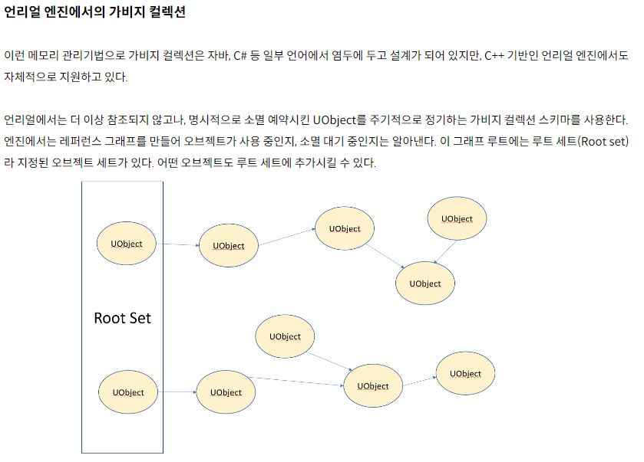

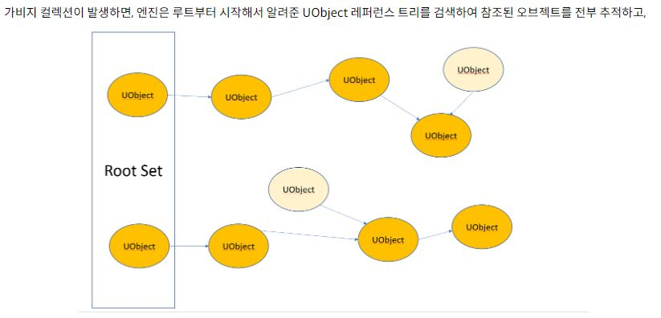

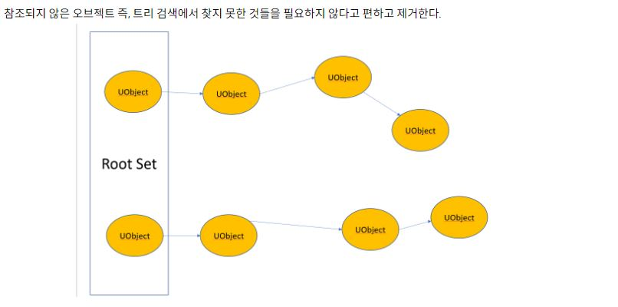

가비지 컬렉션이 언리얼 UObject를 관리하는 방식은 스마트 포인터에서 공유 포인터와 유사하다. 다만 메모리에서 해지되는 타이밍을 정확히 예측할 수 없는 단점이 있다.

**언리얼 C++의 스마트 포인터**

1. TUniquePtr(유니크 포인터) – 한 객체만이 특정 메모리를 소유 (주소의 유일한 소유권을 보장)
2. TSharedPtr(공유 포인터) - 여러 객체가 동일한 메모리를 공유 (주소에 대한 공동 소유권을 주장)
3. TWeakPtr(약 포인터) - 다른 스마트 포인터가 소유하는 객체를 가리킴 (주소 정보는 가지고 있으나 소유권은 없는 부동산 중개업 비유)

**TShared 포인터와 메모리 관리**

TShared 포인터는 메모리 관리를 위한 다른 방법 중 하나이며, 사용이 간편하고 가볍다.

TShared 포인터를 사용하면 객체의 참조 횟수를 쉽게 증가시킬 수 있다.

힙에 있는 해당 객체는 TShared 포인터가 유지되는 한 삭제되지 않는다.

그러나 스택에서 TShared 포인터를 삭제하면 참조 횟수가 감소하고, 객체가 메모리에서 해제될 수 있다.

참고 url:   
[[언리얼엔진] 가비지 컬렉션이란 ? (언리얼엔진에서의 메모리 관리) (tistory.com)](https://hyo-ue4study.tistory.com/272)

[[1-13] 스마트 포인터 삼총사와 메모리 관리 : 네이버 블로그 (naver.com)](https://m.blog.naver.com/destiny9720/220951194710)

|  |  |  |  |
| --- | --- | --- | --- |
| **문제점 정리** | 1. 휴식기간이 끝나고 기숙사 복귀 후 강의를 이어서 보자니  공부 흐름이 끊겨버렸다. 2. 프로파일링 및 최적화 툴 ‘언리얼 인사이트’에 대해 알게 되면서 찍먹해보았다. 하지만 수준이 어려워서 포기했다. 제대로 이해할 수 있다면 기술 연구에 활용할 수 있을 것. | | |
| **해결방안** | 1. 팀원 모두가 비슷한 처지이다. 그래서 약속한 시간에 모여서 성실하게 학습 중인지 모니터링하는 방안을 만들었다. 2. 최적화 툴에 대해서는 추후에 다시 알아볼 예정. 유튜브에서 언리얼 인사이트에 대해 다룬 쉬운 영상 url: <https://www.youtube.com/watch?v=ssBKLh0fDzY&t=883s>**언리얼 엔진으로 게임 성능 극대화하기 | Unreal Fest 2022** | | |
| **다음주차** | 11주차 | **다음기간** | 2023.09.04 ~ 2023.09.11 |
| **다음주 할일** | 스팀 SDK와 온라인 서브시스템 기반으로 섹션 연결.  이를 활용해 서버 플러그인 구현. | | |
| **지도 교수**  **Comment** |  | | |